МУНИЦИПАЛЬНОЕ КАЗЁННОЕ ДОШКОЛЬНОЕ ОБРАЗОВАТЕЛЬНОЕ УЧРЕЖДЕНИЕ «ДЕТСКИЙ САД № 21 МО « АХТУБИНСКИЙ РАЙОН»

Конспект физкультурного занятия в первой младшей группе «Б»

«Волшебные мячики»

Составитель:
Утибаева Надежда Геннадьевна

2022г

Программное содержание:
Цель:
Приобщить к игровой деятельности, формировать заинтересованность в занятиях физической культурой и спортом.

Задачи:
- Развивать физические качества: силу, ловкость, ориентировку в пространстве, координацию движений, быстроту; формировать у воспитанников потребности в двигательной активности;
- Воспитывать у детей эмоциональное положительное отношение к двигательной деятельности; вызвать у детей чувства радости, веселья от совместно – проведённого досуга.

Оборудование и инвентарь: массажные мячи, корзина с мячами разных размеров, , обручи для игры , лиса.

Место проведения: физкультурный зал.

Ход занятия:
Дети свободно входят в зал.
(Звучит музыка)

Воспитатель: Ребята, а смотрите кого мы с вами встретили. (Осматриваются) И встречают колобка.
Воспитатель: Ребята смотрите колобок совсем один в лесу ему одному скучно .
Давайте мы для него друзей испечем.
Давайте покажем с помощью мячей,
как мы будем колобок печь.
(дети сами берут массажные мячи из корзины)..

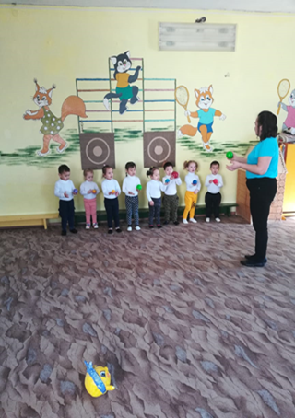

«Месим тесто»
Месим, месим тесто (сжимаем массажный мячик в одной руке.)
Есть в печке место (перекладываем и сжимаем мяч другой рукой.)
Я пеку , пеку ,пеку (сжимаем мяч двумя руками несколько раз.)
Деткам всем по колобку. (катаем мяч между ладонями.)
Вышел он румян, пригож и на солнышко похож
(руки вытянули вперед, вверх потянуться).
(Собрать мячи в корзину)
Воспитатель: Ой , смотрите колобок покатился по лесной тропинке, пойдемте его искать.
А как же мы его найдем? А у меня есть волшебный мяч. Куда он покатится там и колобок.

ОРУ «Колобок»
Скок, да скок, Скок, да скок, (прыжки на месте)
Покатился Колобок, (бег обычный врассыпную)
Круглый и румяный, (остановились и присели на корточки)
Прямо на поляну,
Раз – поднялся, потянулся, (ходьба на носочках - тянемся)
Два – согнулся, разогнулся, (наклоны вниз)
Три – в ладоши три хлопка,
Головою три кивка, (кивание головой)
На четыре – руки шире, (руки в стороны)
Пять – руками помахать, (взмахи руками- вверх, вниз)
Шесть – тихонечко всем встать. ( стоим на месте)

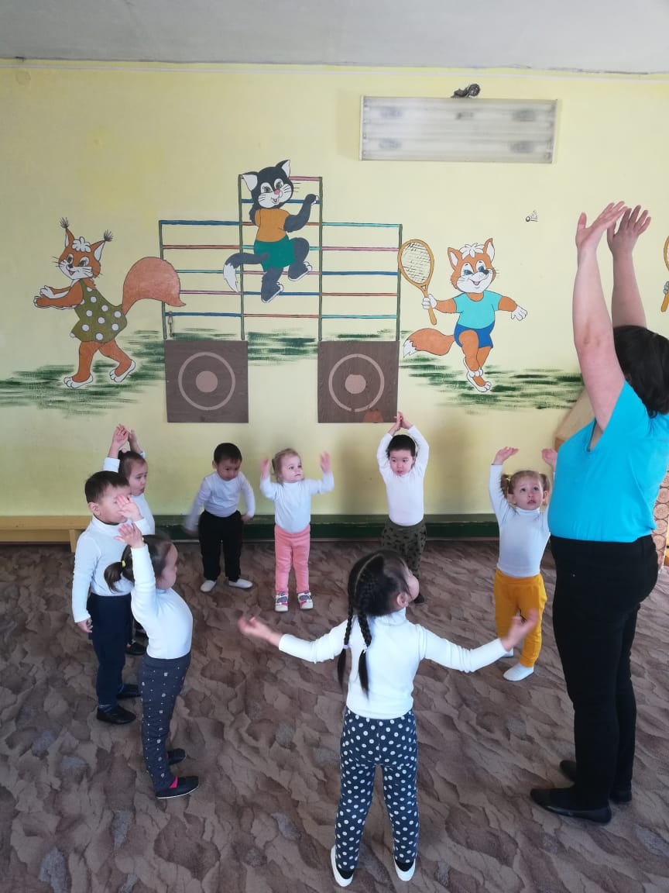
Воспитатель: Колобок румяный бок укатился под мосток. Захотел он убежать, надо нам его догнать.

ОВД. Звучит музыка
1. Игра. « Догони мяч »
Задачи. Совершенствовать бег в разном направлении; вызывать оживление, радость у ребенка; поощрять самостоятельность.
Содержание игры. Взрослый бросает мяч и говорит: «Раз, два, три, беги!» Ребенок должен побежать только после слова «беги» и догнать мяч. Взрослый бросает мяч в разных направлениях.
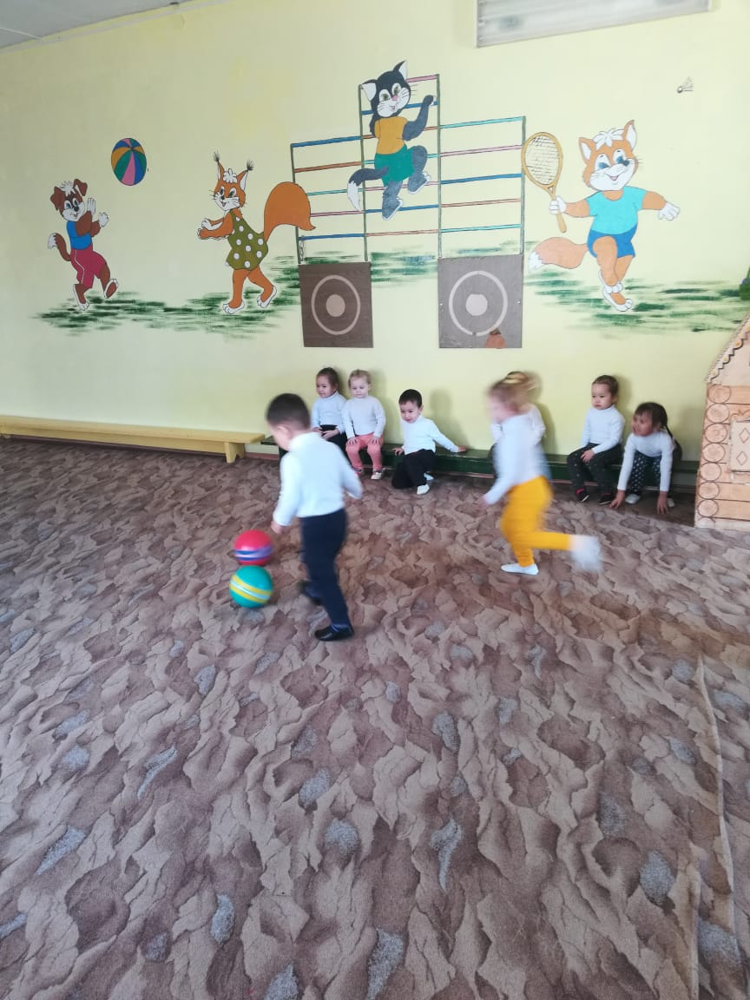

Воспитатель: Ребята смотрите кого мы встретили? Здравствуй, Лисичка – сестричка. Не видала ли ты Колобка?

Лиса. Вот колобок. Я отдам его вам, если вы со мной поиграете.

Воспитатель. Ребята, надо спасать колобка.

2.звучит музыка
Игра «Целься вернее»

Задачи. Учить бросать в горизонтальную цель, выдерживать направление броска; развивать глазомер.

Содержание игры. Дети становятся в круг в центре размещается обруч на расстоянии 1 м от детей. Детям предлагается бросить мяч в обруч, затем добежать до мяча, взять его и опять бросить.

Лисичка : Я смотрю какие вы все меткие. А теперь посмотрим какие вы ловкие. Сможете от меня убежать?

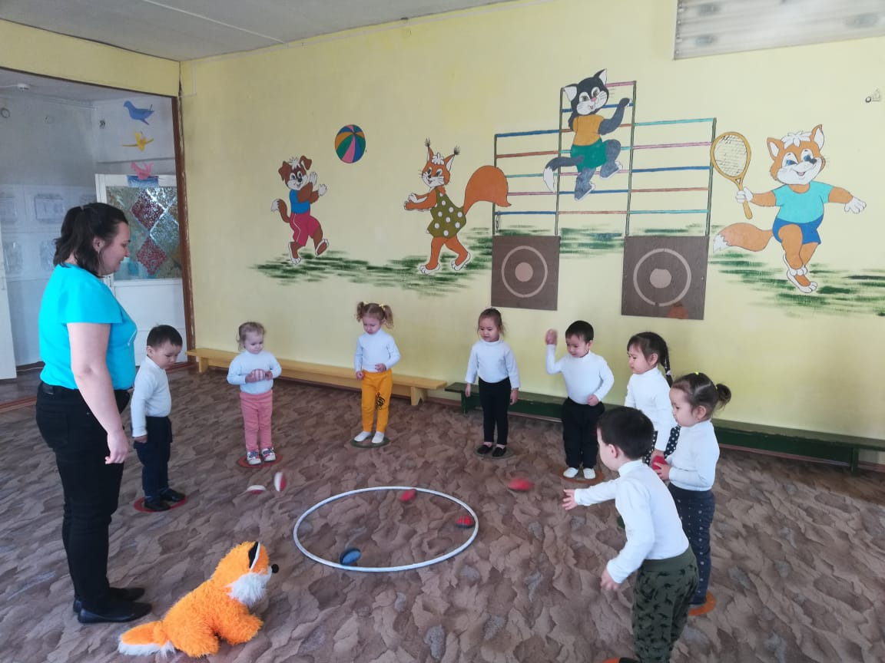

Подвижная игра «Лиса и зайцы»:
Сели зайчики в кружок,
Роют лапкой корешок.
Вот идёт лисичка, хитрая сестричка,
Убегайте зайки, зайки – побегайки!
Заключительная часть (Звучит спокойная музыка)

ТИШИНА
Тише, тише, тишина!
Разговаривать нельзя!
Мы устали – полежим – друг на друга не глядим.

|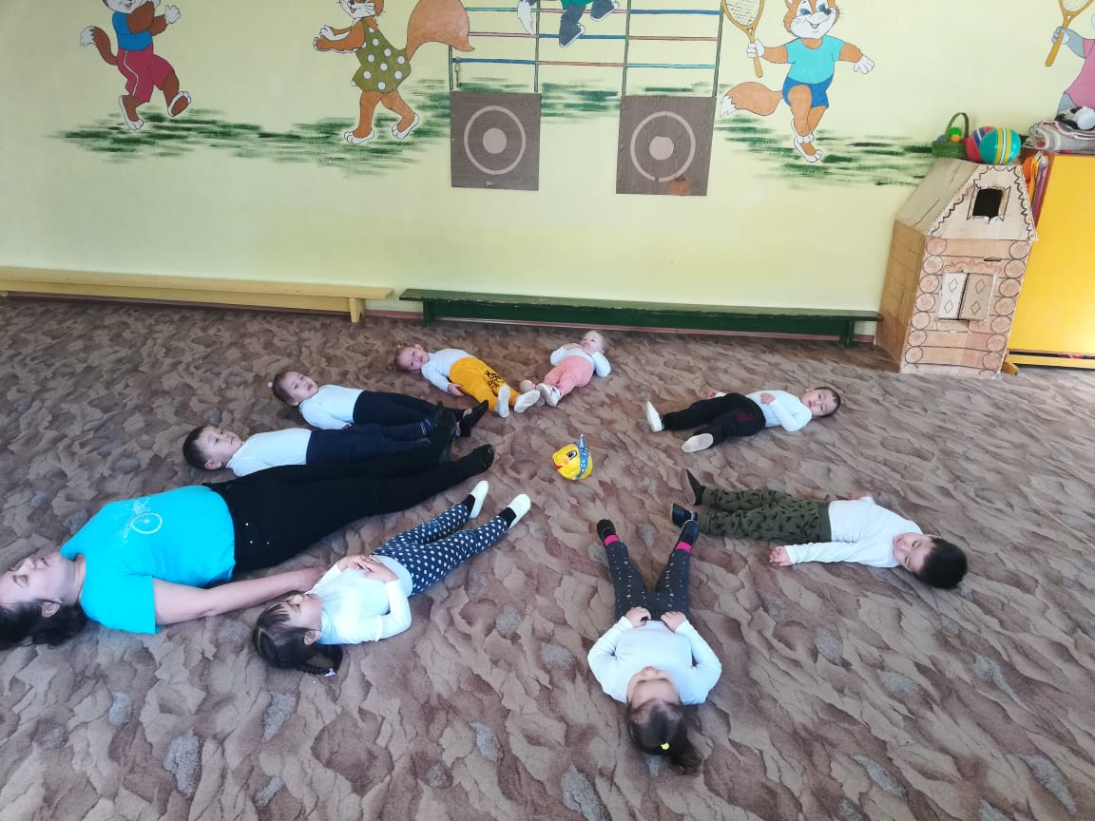

Список использованной литературы
- Лайзане С. Я. Физическая культура для малышей. Пособие для воспитателей детского сада. «Просвещение» 1978 г.
- Интернет-ресурс: https://docviewer.yandex.ru

